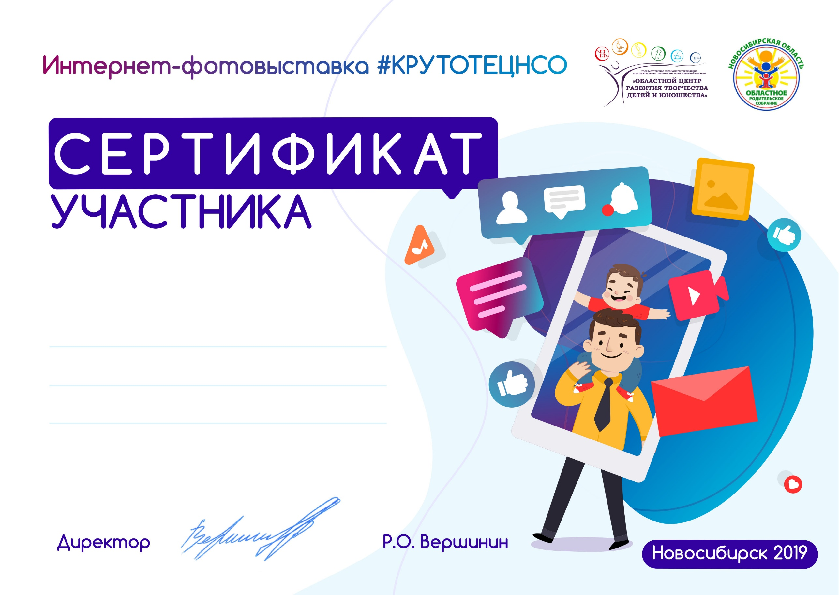

За активное участие в интернет-фотовыставке

#КРУТОТЕЦНСО

**Казаковой Валерии**

**Выдан**